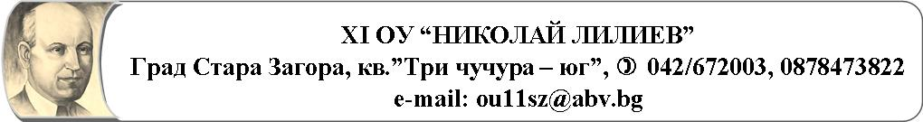

Вх. № -................/..........20..... г.

ДО ДИРЕКТОРА
НА XI ОУ „Николай Лилиев”
гр. Стара Загора

ЗАЯВЛЕНИЕ
ОТ.................................................................................................................................................
/трите имена /

ЕГН........................................... месторождение:..............................

Адрес.................................................................................................,

GSM........................................

УВАЖАЕМИ ГОСПОДИН ДИРЕКТОР,

Моля да ми бъде издаден дубликат на диплома за завършено основно образование, поради

.......................................................................................................................................................
/причини/

Завършила съм през...............г. ......................
/клас/
Класен ръководител.......................................................................
Чужд език:..................................................

Известно ми е, че за неверни данни нося наказателна отговорност.

Дата: ……………………….. С уважение:…………………
/подпис/

